《电子商务系统设计项目任务书》

作 者： 刘鹄鸣、邹凯韬、张志扬
完成日期： 2020.5.29
签 收 人： 刘鹄鸣
签收日期： 2020.5.29

修改情况记录：
版本号 | 修改批准人 | 修改人 | 签收人
1.0 | 刘鹄鸣 | 刘鹄鸣  邹凯韬  张志扬 | 刘鹄鸣

目 录

1． 项目背景、范围及目标 3
2． 项目团队介绍 3
3． 项目可行性分析 3
4． 项目实施计划 3
5． 项目任务分解结构（WBS） 3

项目背景、范围及目标
近年来，随着网络技术的飞速发展，电子商务行业也突飞猛进。对于电商系统的后台设计，包括定义商品（静态，即描述一个商品在平台上的客观存在）、使用商品（动态，即描述对商品实施的诸如进货、购买、打折等各种行为）、对商品的流通情况进行数据统计分析，已经成为了一个电子商务系统最基本的需求。
在此背景下设立本项目，意在实现对电子商务系统背后的数据库进行设计和实现，以实现上述基本需求，同时也进行简单的前端UI界面设计，使成果与工业使用品更接近。另外，在设计过程中的文档也贯彻软件工程方法论来进行写作。

项目团队介绍
本项目团队由三人组成，共同完成项目内包括系统分析设计、文档编写、编码实现、测试和完善等一系列过程。

项目可行性分析
经济可行性：由于开发这个系统只需要用电力和人力，并没有大额开销的部分，因此在经济上是可行的。
技术可行性：设计该系统只需要计算机作为硬件资源，而且并不需要多高的配置，而软件方面需要word来编写文档，需要数据库软件进行数据管理，以及用于编程实现的IDE，这些东西都是免费且无限制的，可以从互联网获取，因此技术上可行。
运行可行性：由于电商系统需要有结构良好，运行高效的管理体制，每个顾客完成的每笔交易都会被记录，且根据这些数据来进行统计分析。使用系统后能更便捷地进行后台管理，因此在运行上也是有必要的。

项目实施计划
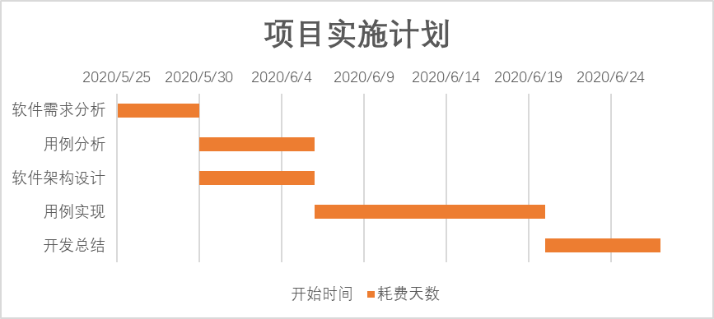

项目任务分解结构（WBS）
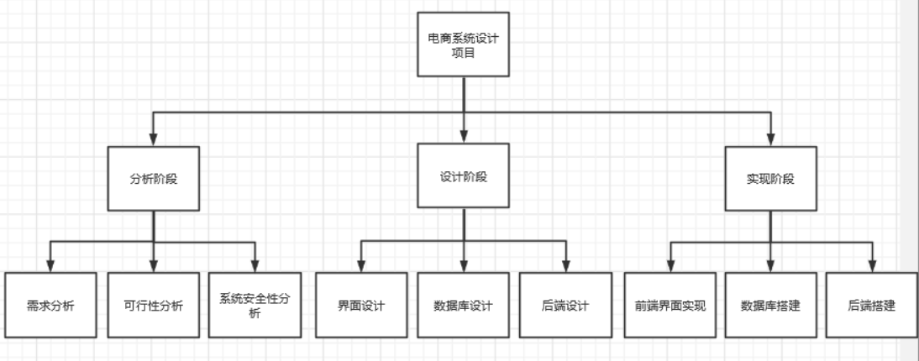
表1：任务分解列表（参考）
任务分解 | 任务描述 | 任务 负责人 | 达到指标 | 备注
任务一：分析阶段 | 对系统做主要的需求分析，分析系统可行性，做安全分析 | 项目小组 | 对主要需求做了初步分析，分析了系统技术可行性，对安全性提出要求
任务二：设计阶段 | 对分析阶段的需求进行调整完善和补充，挑选主要用例进行设计，设计关系型数据库 | 项目小组
任务三：前端实现 | 设计用户友好的前端界面 | 项目小组
任务四：数据库构建 | 定义高效可行的数据库模式 | 项目小组
任务五：后台搭建 | 实现与前端的交互和对数据库的操作 | 项目小组

